ИЗОМОРФИЗМ И АНАЛОГИИ В МИКРОСИСТЕМНОЙ ТЕХНИКЕ
Слипченко Н.И., Невлюдов И.Ш., Палагин В.А.
Харьковский национальный университет радиоэлектроники
61166, Харьков, пр. Ленина 14, ТАПР
E-mail: tapr@kture.kharkov.ua
Electromechanical analogies for static and dynamic modes of MEMS are described. These analogies are showed on usually using the laws of electricity and mechanics. Peculiarities of union mechanical and electrical components in single chip are noted. Material can be usefull in CAD of electromechanical devices.

Объединение на уровне узлов и блоков в единую микросистему механических, электронных, оптических, акустических, магнитных, жидкостных и др. компонентов создает возможность дальнейшей микроминиатюризации и интеграции РЭА в соответствие с действием эмпирического закона Мура, оценивающую увеличение степени интеграции и быстродействия аппаратуры.
Использование в одной микросхеме, корпусе элементов различной физической природы требует рассмотрения их взаимодействия, взаимовлияния, преобразования одних видов энергии в другие, использования свойств компонентов с целью достижения максимальных значений параметров устройств и систем. Основными видами взаимодействия в структурах МСТ являются механические, электромагнитные, гравитационные и ядерные.
Механические взаимодействия связаны с передачей обобщенных сил и напряженно-деформированным состоянием элементов конструкции, c преобразованием различных видов энергии и их дистанционной передаче.
Для моделирования устройств МСТ необходима разработка моделей всех элементов, понимание механизмов взаимодействия системы в статических и динамических режимах, умение управлять параметрами компонентов и всей системы, учитывать влияние дестабилизирующих факторов внешней среды.
Теоретическим обоснованием и основополагающим принципом моделирования систем, состоящих из деталей и узлов различной природы, служат принципы изоморфизма, заключающиеся во взаимооднозначном соответствии их элементов, функций, свойств и отношений подсистем.
В классической механике механические элементы выступают в виде обобщенной массы ( – полярный, осевой момент инерции или тензор инерции), упругости (жесткости), механических потерь (трения и др.) . Параметры движения, выражаются в обобщенных координатах и их производных .
Идеальные механические элементы определяются соответствующими основными реакциями на действие обобщенных сил:
- обобщенная масса m под действием сил получает ускорение:
; (1)
- элемент упругости механической системы, в котором при закреплении какой либо из точек (или ряда точек) элемента и приложении к другой точке обобщенной силы относительному перемещению (деформации) противодействует только упругая сила, пропорциональная перемещению q и коэффициенту упругости соответствующего вида деформации:
(2)
- механические потери (трение и др.) пропорциональны скорости
При гармоническом законе изменения действующей силы и символическом (комплексном) методе изображения действительных функций комплексными числами [Нейман, 2007], равенства 1-3 записываются в виде
; ; ; (1’,2’, 3’)
Если сила действует на последовательно соединенные элементы массы, упругости и потерь, то ее уравновешивает совместная реакция всех элементов (см. рис.1):
(4)
В электрической цепи, содержащей сосредоточенные элементы: индуктивность L, емкость С и активное сопротивление – под действием синусоидального напряжения возникают колебания, определяемые вторым законом Кирхгофа (см. рис.1):
(5)
Между величинами уравнений 4 и 5 можно отметить взаимно однозначное соответствие, образующее первую систему аналогий «сила-напряжение».
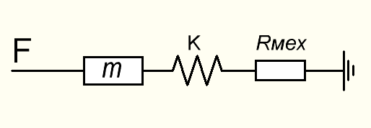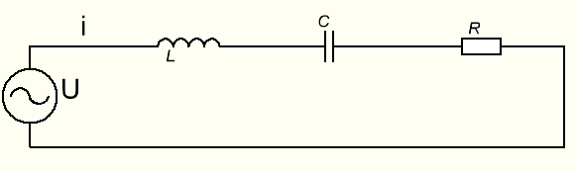
Рис. 1– Первая система («сила-напряжение») электромеханических аналогий
Для параллельного соединения L, C, R согласно первому закону Кирхгофа суммарный ток i(t), распределяется по параллельным ветвям согласно равенству:
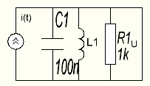
(6)

Сравнением дифференциальных коэффициентов уравнений 4 и 6 устанавливаем аналогии системы «сила-ток»: силы F – производной , упругости – величине 1/L, массы – емкости С, потерь величине 1/R и др. (см. табл. 1).
Оба варианта электрических аналогий являются двумя различными моделями одной и той же механической системы при соответствующих коэффициентах перед обобщенными координатами и их производными.
Для исследования динамики механических систем чаще всего используются уравнения Лагранжа второго рода в обобщенных (независимых) координатах.
Используя понятие кинетического потенциала L=T-П уравнения Лагранжа механической системы приводятся к виду (см. табл. 1).
для j=1,2…m. (7)
При исследовании динамических процессов в электромеханических системах используются уравнения Лагранжа-Максвела [М.А. Павловский, 2002] в которых к системе m уравнений механической системы присоединяются n-m уравнений, соответствующих электрическим обобщенным координатам.
В качестве обобщенных координат используются заряды , представляющие количество электричества, протекшего через поперечное сечение проводника, начиная с некоторого момента t=0 образуя систему замкнутых контуров. Обобщенные скорости тогда будут эквивалентны контурным токам ; j=m+1,m+2,…,n.
Электромагнитная (кинетическая) и электростатическая (потенциальная) энергия системы равны (для первой системы аналогий)
(8,9)
где и – коэффициенты электромагнитной и электростатической индукции.
исоответствуют потокам индукции в контурах с потоками индукции в контурах с токами и напряжениям на их емкостях.
Обозначив через и (j,k=m+1,…n) омические сопротивления и приложенные электродвижущие силы, вычислим потери энергии на теплообразование и работу, где :
; (10)

Учтя, что , имеем: (11)
Считая электрическими неконсервативными силами, согласно общему правилу и с учетом (11) и того, что получаем
(12,13)
Общая система уравнений Лагранжа-Максвела для первой и второй систем аналогий «сила-напряжение» вклюает системы уравнений 7 и 13и приведены в табл.1.
Более сложные электромеханические и другие аналогии имеют место в физических средах, свойства которых зависят от каждой из величин этих аналогий.
В качестве выводов отметим, что объединение электрических и механических комопнентов на низком уровне интеграции позволяет зачастую существенно улучшить электрофизические свойства устройств:
- микромеханические устройства обладают высоким быстродействием (использование акселерометров с емкостными в подушках безопасности);
- высокая чувствительность емкостных датчиков (на уровне 100 аФ);
- высокая добротность механических колебательных систем (до );
- получение за счет механических элементов больших значений эквивалентных индуктивностей (десятки кГн) и др.

Список литературы:
- Павловський М.А. Теоретична механіка. Статика абсолютно твердого тіла. Кінематика. Динаміка. Основи аналітичної механіки: Підручн. [Текст] / М.А. Павловський. Київ «Техніка» 2002. – 512 с.
- Нейман, Л.Р. Теоретические основы электротехники [Текст] / Л.Р. Нейман, К.С. Демирчян. Том 1 – 3-е изд, перераб и дополн. Л.: Энергоиздат. Ленингр.. отд-ние, 1981. – 536 с.
- Левич, В.Г. Курс теоретической физики [Текст] / В.Г. Левич, т.1, изд. «Наука», гл. ред. Физматчиз. М.: 1969 – 912 с.

